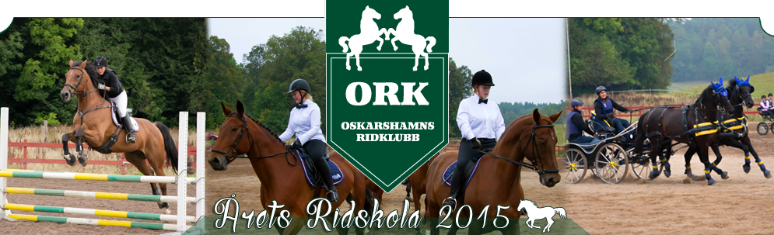
HÄSTKUNSKAPSVECKA v. 42

Under Hästkunskapsveckan så kommer du som elev att ha möjlighet att utöka dina teoretiska kunskaper genom att gå på olika föreläsningar, kurser och avsuttna lektioner. Det är inga ordinarie lektioner denna vecka.
Du väljer själv vilka och hur många pass du vill gå på. Anmälan till passen på lista i stallet eller på mejl info@oskarshamnsrk.se eller på telefon 0491-779 81.

Terminseleverna på ridskolan har redan i sin avgift betalat för passen denna vecka. Är du medlem men ej ridskoleelev är priset 50kr/pass för senior och 40kr/pass för junior. Du kan även betala 150kr/senior eller 130kr/junior och gå på så många pass du vill. Clinicen på lördagen för Olof Axelsson är öppen även för er som inte är medlemmar och kostar då 100 kronor. Observera att det är föranmälan till clinicen! Avgifterna faktureras.

Måndag
17.00-ca 18.30 Hästskötarkurs steg 1
På höstskötarkursen är alla från 7 år och uppåt välkomna som vill lära sig mer om grundläggande häst och stallskötsel, foder, stallregler och hästens beteende.
17.00- ca 19.00 Hästskötarkurs steg 2
På hästskötarkurs steg 2 är alla välkomna som har genomfört steg 1 tidigare. Kurs 2 är en fortsättning där vi pratar mer om skötsel, visitering, säkerhet, hästens beteende horsemanship, foder, hästens delar, sadla och tränsa samt hur man är en bra kompis
17.00-ca 19.00 Hästskötarkurs steg 3
På hästskötarkurs steg 3 är alla välkomna som är över 10 år och har gått Hästskötarkurs steg 1 & 2. I kurs 3 ingår frisering, stallmiljö, säkerhet mer om hästens beteende även hästens sjukdomar, longering, ledarskap m.m.

Hästskötarkurserna ingår i ridskolans interna utbildningssystem. Efter genomgången kurs får alla deltagare varsitt diplom. OBS! Man måste gå alla fyra dagarna för att ha genomfört kursen och få diplomet.Självklart är även vuxna välkomna att vara med.

19.15 -20.30 Filmkväll med Helena Solebäck och Tomas Jonsson. Riktar sig till ungdomar över 14 år och vuxna. Vi väljer tillsammans en till två filmer om hästar och ridning att titta på och diskutera kring.

Tisdag
17.00 -18.30 Hästskötarkurs steg 1
17.00 -19.00 Hästskötarkurs steg 2
17.00 - 19.00 Hästskötarkurs steg 3
19.15 -20.00 Poweryoga och bålstabilitet för ryttare med Jerker Saether
Yoga är perfekt träning för ryttare eftersom man blir stark i bål, rygg, bröst och axlar, samtidigt som man blir smidigare och får större kroppskännedom. Yogan gör att du hittar balans och harmoni och förutom att man blir starkare tränar man också på fokusering något som man har stor nytta av under ridning och inte minst under tävling. Ta med liggunderlag eller liknande
.
Onsdag
17.00- 18.30 Hästskötarkurs steg 1
17.00- 19.00 Hästskötarkurs steg 2
17.00- 19.00 Hästskötarkurs steg 3

18.30-cirka 20.00 Splitsa grimskaft med Thomas Eek
Lär dig hur man tillverkar egna grimskaft.

Torsdag
17.00- 18.30 Hästskötarkurs steg 1
17.00 -19.00 Hästskötarkurs steg 2
17.00 -19.00 Hästskötarkurs steg 3

Fredag
16.30 -17.15 Riddemo för våra juniorer med Matilda Arneving och Anette Johansson.
Matilda rider och visar och Anette förklarar allt från en bra sits och inverkan till hur man ser vilket nedsittningsben man har eller vilken galopp man rider i samtidigt som vi självklart försöker svara på alla era frågor.

Lördag
10.00 -12.00 Clinic med Olof Axelsson.
Olof en är välmeriterad dressyrryttare, unghästberidare och B-tränare i dressyr. Han driver tillsammans med sin sambo företaget OJ Sporthorses och är dressyrlärare på Beridarprogrammet på Flyinge. Idag har han en clinic hos oss på temat god grundridning. ORKs instruktörer kommer att vara med och rida och visa.
Våra terminselever går självklart in gratis på clinicen men den är även öppen för allmänheten så passa på att ta med vänner och bekanta för lite härlig ridinspiration. Medlemmar betalar 50: -, övriga 100: -, föranmälan krävs för samtliga.
14.30 Hästvård med Matilda Arneving
Ska du vara med på Rykttävlingen eller vill du bara veta mer om hästvård? Välkomna att lära er mer om hur vi får hästen att glänsa lite extra samtidigt som ni även får lära er mer om hästens dagliga skötsel och vård.
Rykttävling Samling 15.30 i Café Havrehörnan
Rykttävling innebär att du får en timme på dig att borsta din häst så ren och fin som möjligt och sedan kommer en jury bedöma hur bra din häst är ryktad! Anmälan finns på US anslagstavla. Fina priser utlovas.
Söndag
13.00 -15.00 Foder med Madeleine Dunsäter
Lär dig att räkna ut foderstaten till din egna häst eller till någon av lektionshästarna.

VÄLKOMNA!

